Отчёт
о мероприятиях, проведенных учреждениями культуры, находящихся на территории МО «Администрация Черновецкого сельсовета» в рамках Года здоровья в Пристенском районе Курской области в феврале 2020г.
Здоровый образ жизни, спорт, физические нагрузки, полезные для организма, стали неотъемлемой частью жизни современного человека, где уже не модно, курить и пить, а модно ходить в тренажёрный зал, иметь красивый пресс, фигуру, то есть быть всегда в тонусе, хорошей форме.
Для популяризации ЗОЖ среди разных возрастных категорий населения учреждениями культуры Черновецкого сельсовета запланированы и проводятся различные мероприятия.
8 февраля в Черновецком ЦСДК прошла игровая программа «Жизнь и наркотики не совместимы!». Цель данного мероприятия - пропаганда здорового образа жизни среди подростков, антинаркотическая пропаганда и мониторинг возможного употребления наркотических веществ в подростковой среде. Детям предлагались 3 варианта ответа на вопрос, каждый вариант соответствовал определённому цвету карточки. Отвечая на вопрос ведущей, каждый поднимал ту карточку, которая по его мнению давала точный ответ на вопрос. Выигрывал тот, кто на протяжении всей игры даст больше всех правильных ответов.
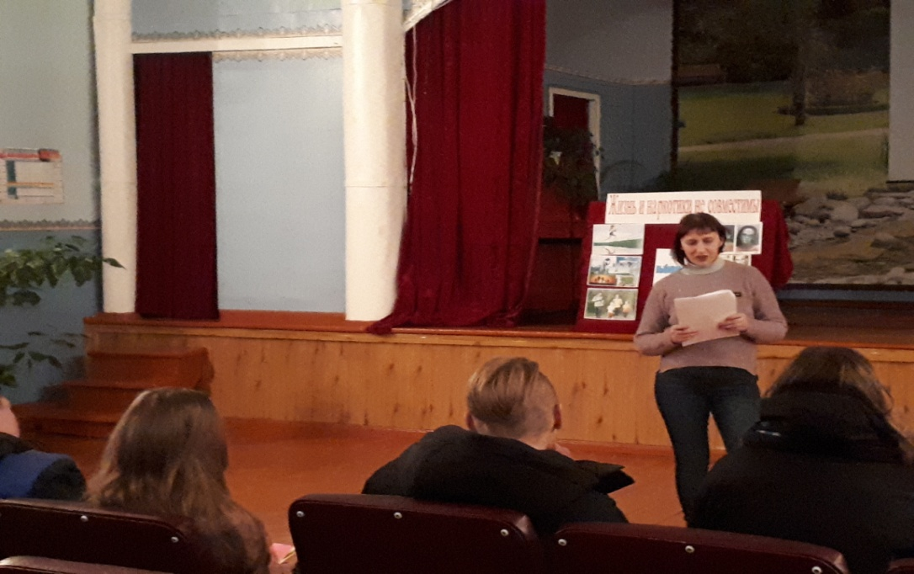
Игровая программа «Жизнь и наркотики не совместимы!»
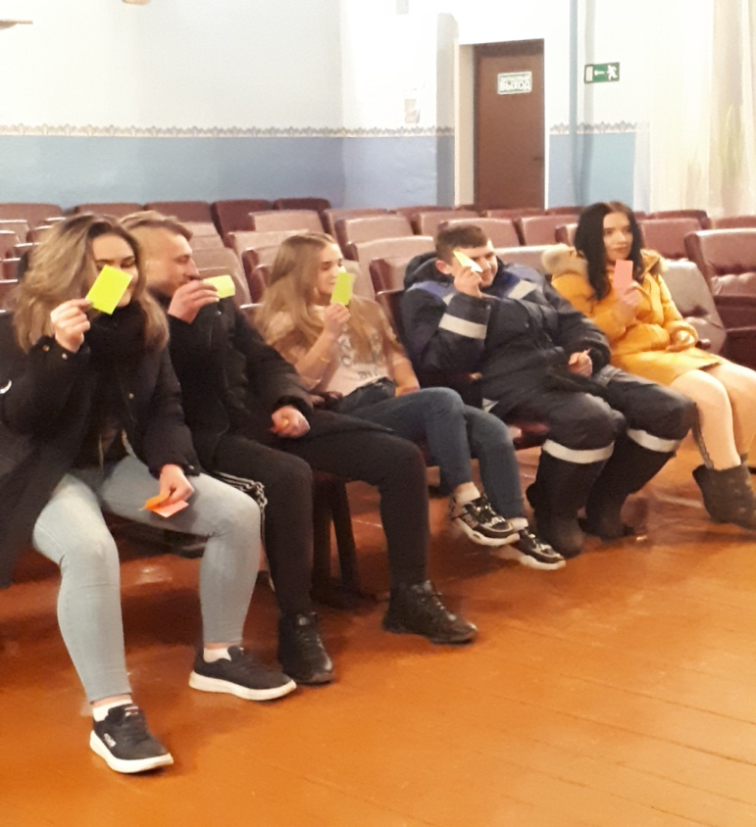
Игровая программа «Жизнь и наркотики не совместимы!»
11февраля Прилепская сельская библиотека провела акцию «В здоровом теле – здоровый дух». Цель акции – популяризация занятий фитнесом. Библиотекарь распространила буклеты на данную тему среди населения и разместила на своей страничке в соц. сетях.
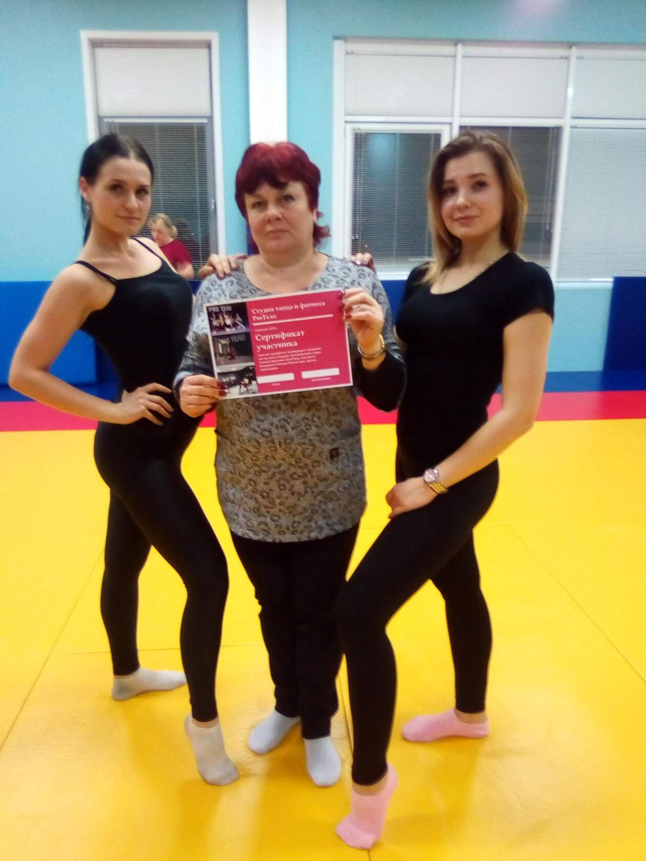
Акция «В здоровом теле – здоровый дух»
Черновецкая сельская библиотека 12 февраля в начальной школе совместно с учителем Смотровой И.В. провели урок здоровья «Не дай себя обмануть» для детей. Цель урока: выработка негативного отношения к употреблению вредных веществ таких как СНЮС. Оформлена книжная полка «Здоровые дети – здоровая страна». Библиотекарь говорила с ребятами о здоровом образе жизни, о влиянии на организм вредных привычек, в том числе и наркотических средств. Детскому вниманию был представлен видеоролик «Скажи, нет наркотикам», после которого ребята смогли определить какими качествами характера должен обладать человек, чтобы устоять от соблазна. Участники мероприятия приняли участие в викторине «Здоровый образ жизни». Мероприятие позволило проверить знания детей о здоровом образе жизни.
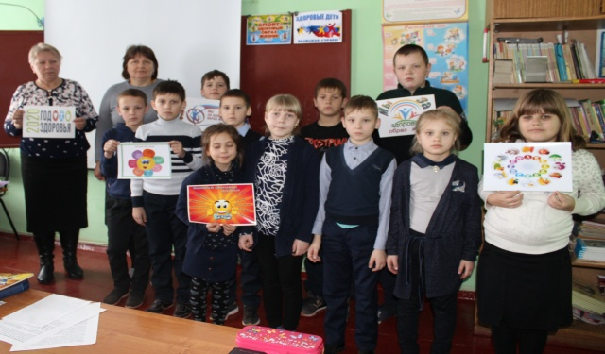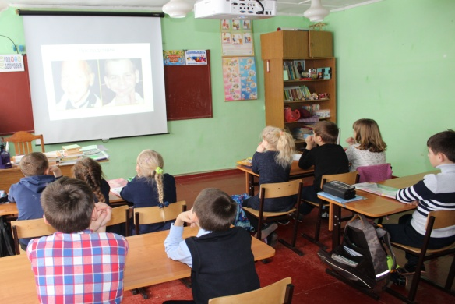
Урок здоровья «Не дай себя обмануть» для детей.
23 февраля в Прилепском сельском Доме культуры прошла спортивная игра «Быстрее, выше, сильнее». Цель мероприятия – развить у детей любовь к спорту и здоровому образу жизни. В игре приняли участие 2 команды «Богатыри» и «Скороходы». Ребята соревновались в силе, ловкости, выносливости. Победители получили памятные призы.
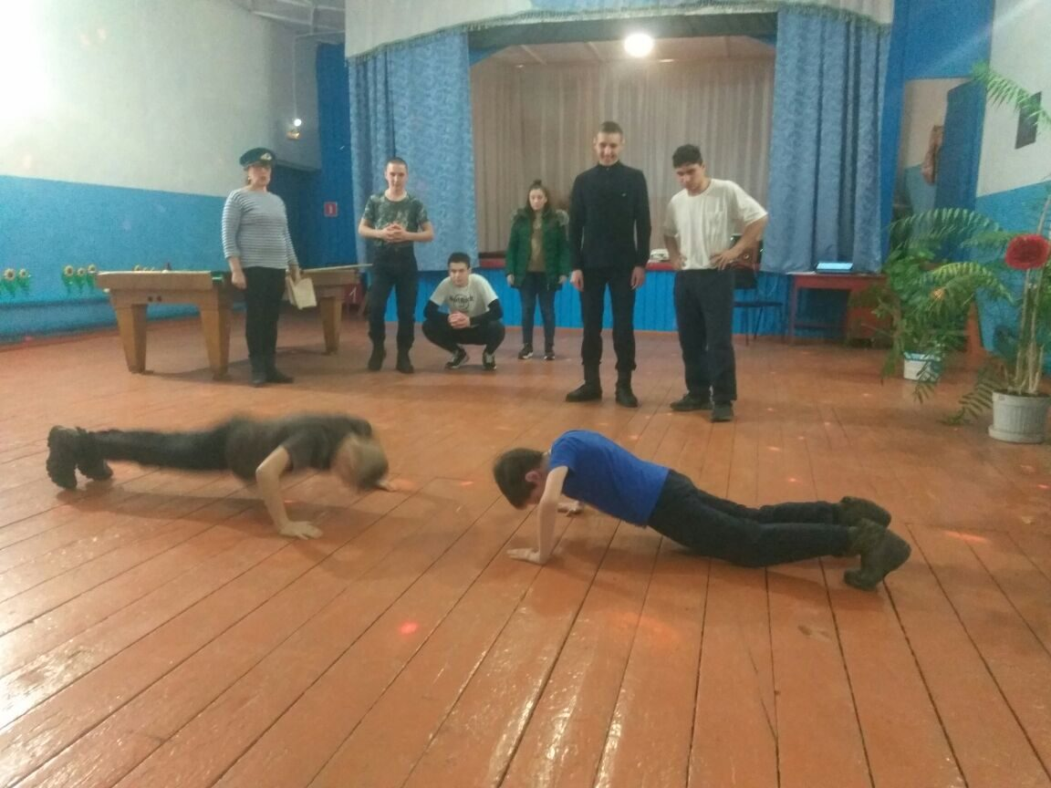
Спортивная игра «Быстрее, выше, сильнее»
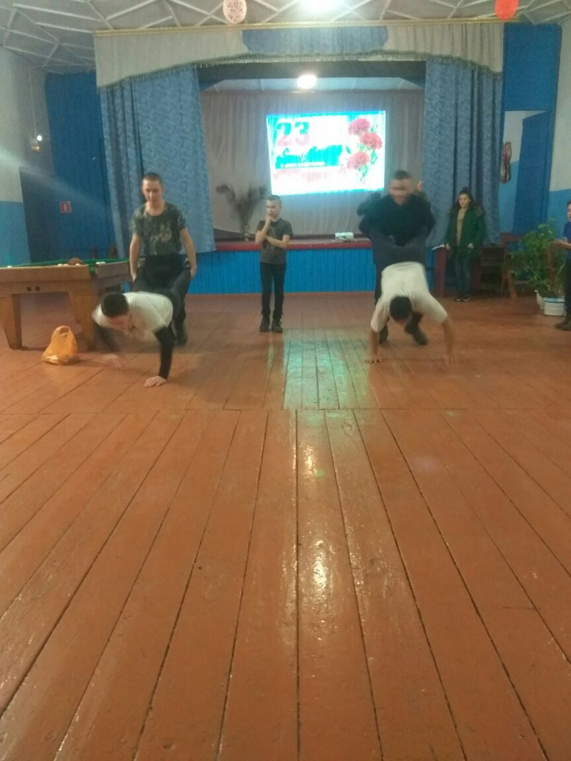
Спортивная игра «Быстрее, выше, сильнее»
25 февраля библиотекарь Верхнеплосковской сельской библиотеки Мухина Е.В. на Верхнеплосковском ФАП-е оформила выставку «Я выбираю жизнь!» и провела викторину с посетителями ФАПа с целью проверки их знаний о вреде наркотических веществ.
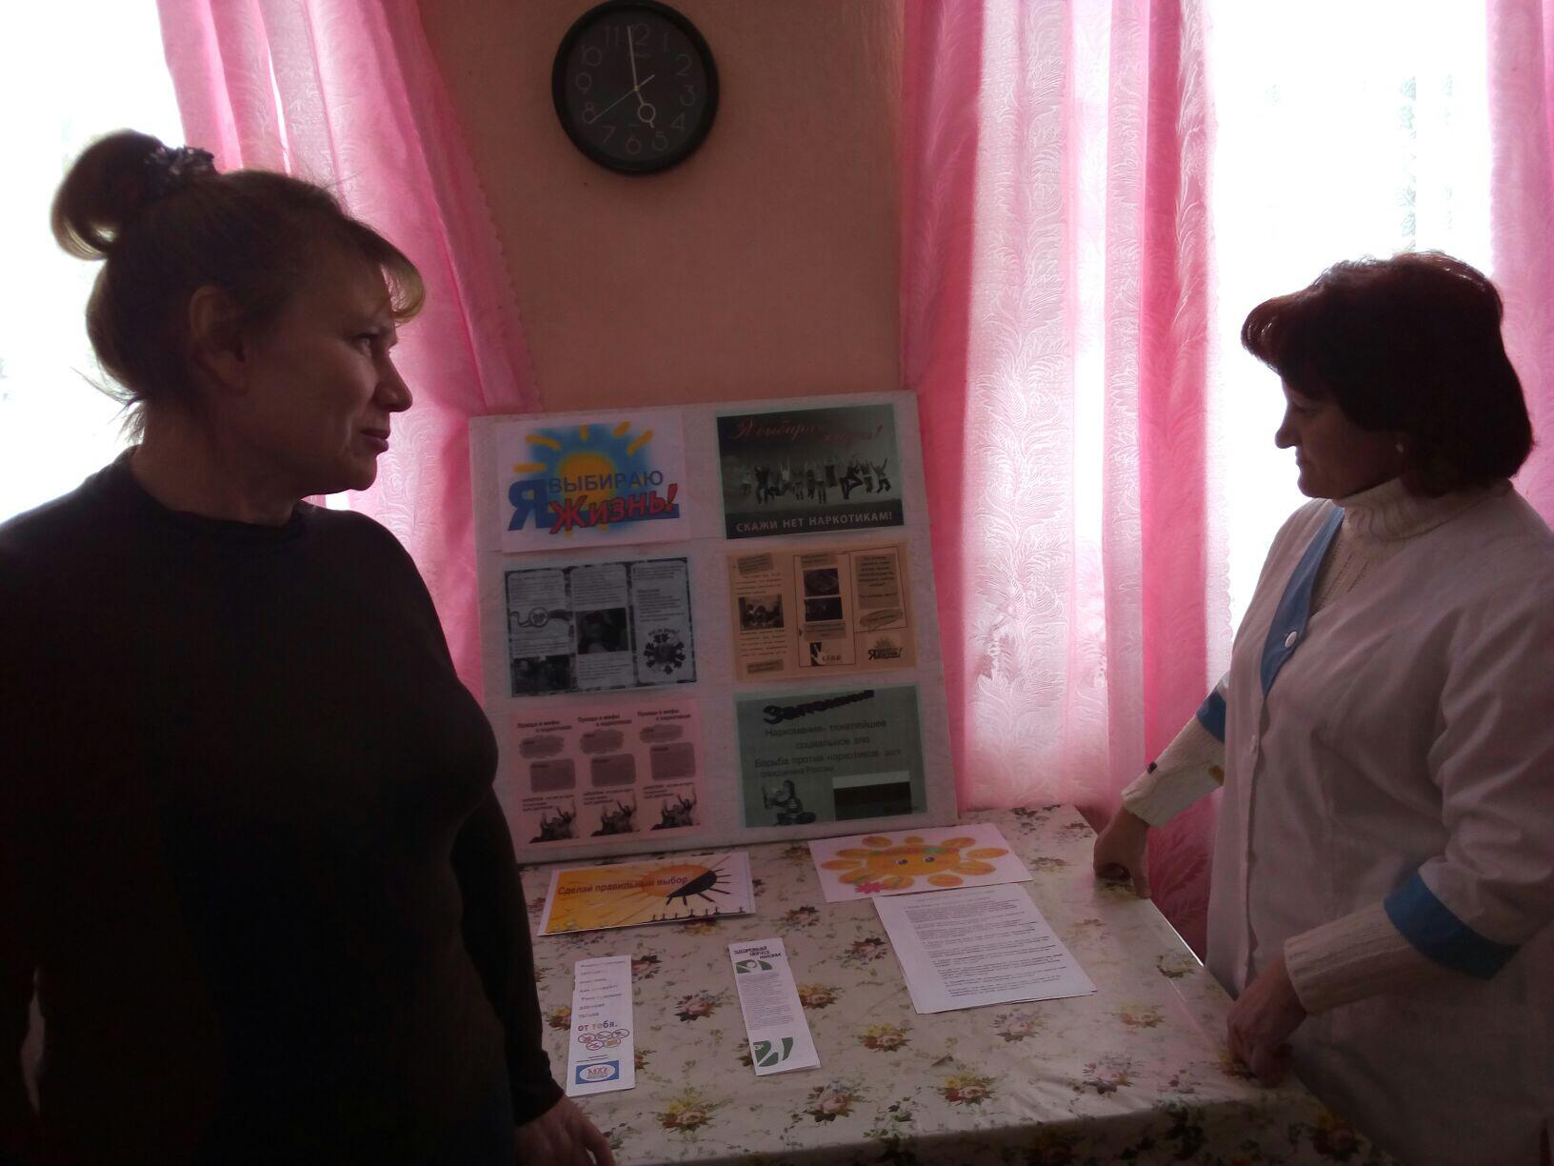
Выставка «Я выбираю жизнь!»

